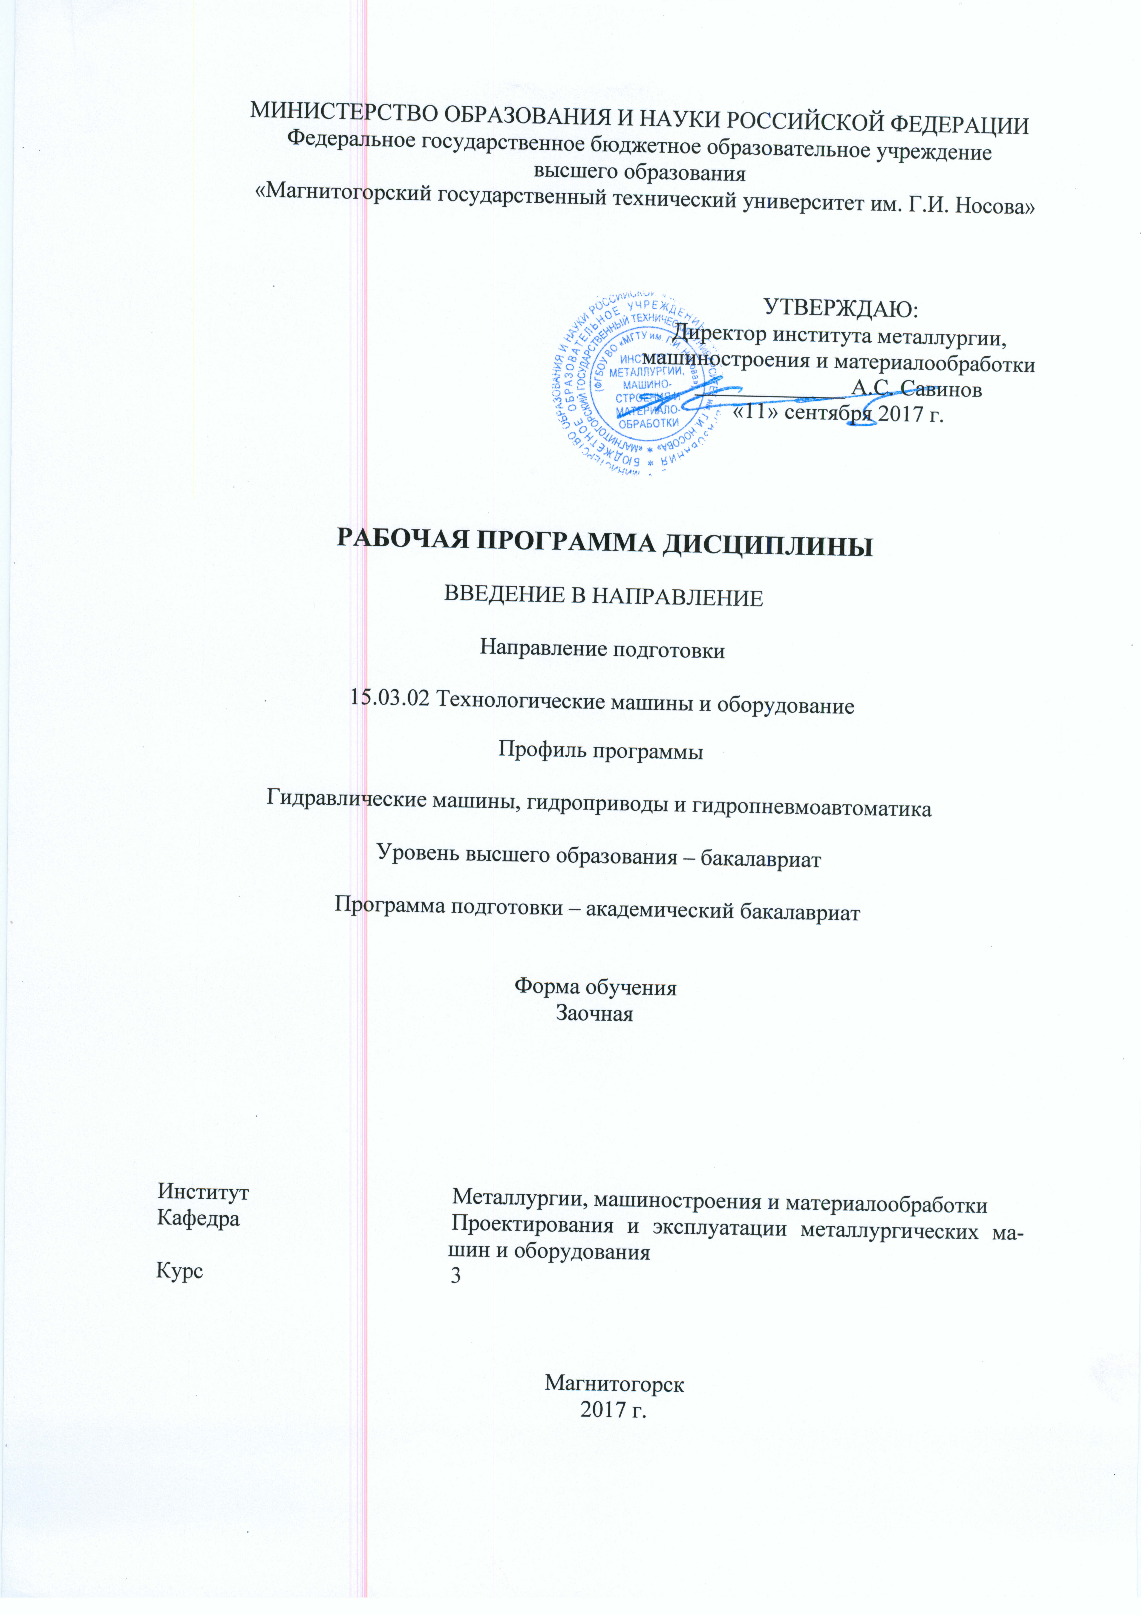

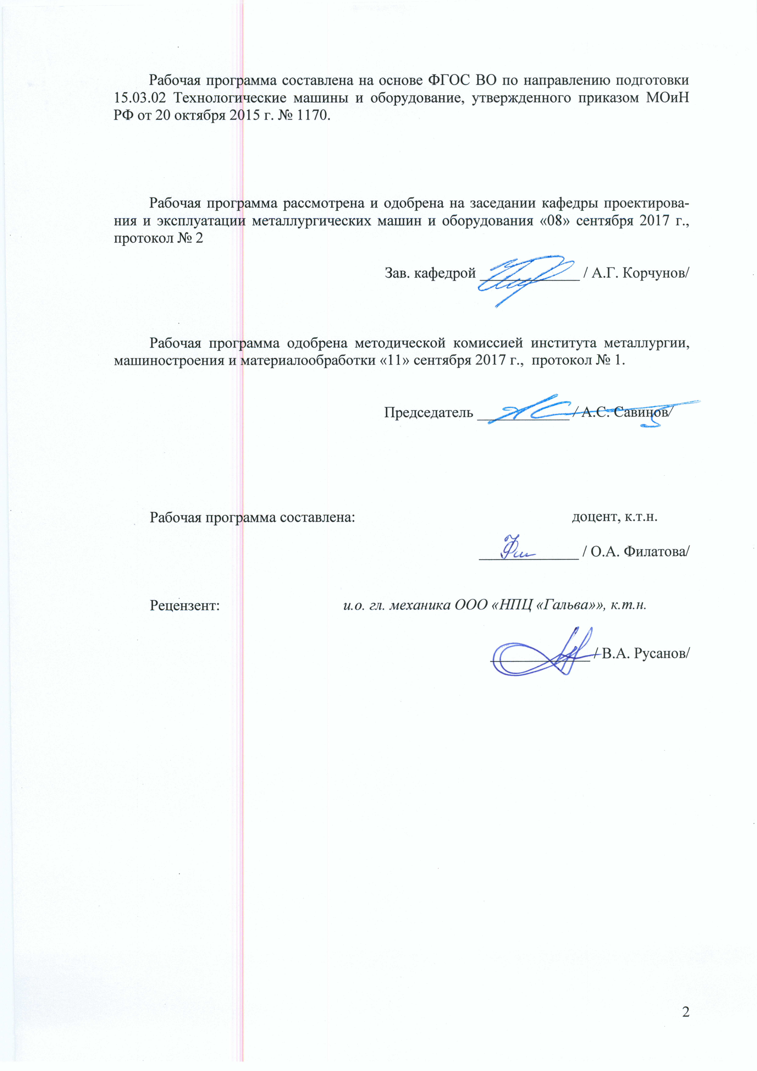

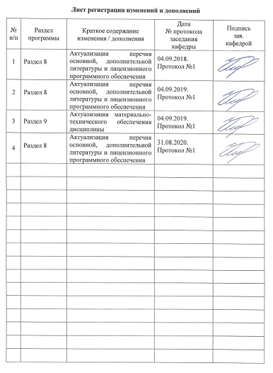
1. Цели освоения дисциплины
Цели освоения дисциплины «Введение в направление»: овладение студентами знаниями, умениями и навыками, необходимыми для раскрытия сущности профессиональной деятельности применительно к направлению подготовки Технологические машины и оборудование и определение условий плодотворной подготовки к ней; овладение достаточным уровнем общекультурных, общепрофессиональных, профессиональных компетенций в соответствии с требованиями ФГОС ВО по направлению 15.03.02 Технологические машины и оборудование.

2. Место дисциплины в структуре образовательной программы подготовки бакалавра
Дисциплина «Введение в направление» входит в вариативную часть блока 1 образовательной программы, дисциплин по выбору.
Для изучения дисциплины необходимы знания (умения, владения), сформированные в результате изучения математики, физики, информатики.
Знания (умения, владения), полученные при изучении данной дисциплины, будут необходимы при прохождении производственных практик, изучении дисциплин «Механическое оборудование прокатных цехов», «Проектирование гидравлических машин и оборудования», «Механическое оборудование сталеплавильных цехов», «Технологические линии и комплексы металлургических цехов», «Гидравлическое оборудование металлургических заводов».

- Компетенции обучающегося, формируемые в результате освоения дисциплины и планируемые результаты обучения

В результате освоения дисциплины «Введение в направление», обучающийся должен обладать следующими компетенциями:

Структурный  элемент  компетенции | Планируемые результаты обучения
ОК-7 способностью к самоорганизации и самообразованию
Знать | - методы и приемы самоорганизации и дисциплины в получении и систематизации знаний  - современные образовательные технологии
Уметь | - самостоятельно применять современные образовательные и информационные технологии
Владеть | - Самостоятельно приобретать и использовать новые знания и умения, развивать свой профессиональный уровень
ПК-1 способностью к систематическому изучению научно-технической информации, отечественного и зарубежного опыта по соответствующему профилю подготовки;
Знать | - методику поиска и изучения научно-технической информации;  - методику поиска зарубежной научно-технической информации;
Уметь | - применять методику поиска и изучения научно-технической информации,  - применять методику поиска зарубежной научно-технической информации
Владеть | - навыками применения методики поиска и изучения научно-технической информации,  - навыками применения методики поиска и изучения зарубежной научно-технической информации
ПК-5 способностью принимать участие в работах по расчету и проектированию деталей и узлов машиностроительных конструкций в соответствии с техническими заданиями и использованием стандартных средств автоматизации проектирования
Знать | - основные понятия и определения при проектировании деталей и узлов машиностроительных конструкций.  - Назначение и условия работы оборудования аглодоменных и сталеплавильных цехов;  - назначение и сущность различных комплексов, процессов, оборудования и производственных объектов, деталей и узлов изделий машиностроения.
Уметь | - Применять стандартные методы расчета с использованием средств ЭВМ и САПР
Владеть | - Навыками использования ЭВМ  - Навыками использования САПР
ОПК-3 знанием основных методов, способов и средств получения, хранения, переработки информации, умением использовать для решения коммуникативных задач современные технические средства и информационные технологии с использованием традиционных носителей информации, распределенных баз знаний, а также информации в глобальных компьютерных сетях
Знать | - основные методы, способы и средства получения, хранения, переработки информации
Уметь | - самостоятельно приобретать знания в предметной области с использованием информационных компьютерных технологий
Владеть | - навыками обобщения, анализа, обработки, хранения информации в компьютерном проектировании;  - навыками работы с поисковым системами; способами оценивания значимости и практической пригодности полученных результатов.  - способами приобретения с большой степенью самостоятельности новых знаний с использованием современных образовательных и информационных технологий
ОПК-4 пониманием сущности и значения информации в развитии современного общества, способностью получать и обрабатывать информацию из различных источников, готовностью интерпретировать, структурировать и оформлять информацию в доступном для других виде
Знать | - основные программные средства для структурирования, переработки и оформления полученных данных;
Уметь | - пользоваться сетевыми средствами для обмена данными, с использованием глобальной информационной сети Интернет и библиотечными фондами по профилю деятельности.
Владеть | - способами повышения эффективности использования информационных технологий для решения профессиональных задач

4. Структура и содержание дисциплины

Общая трудоемкость дисциплины составляет 2 зачетных единиц 72 акад. часов, в том числе:
– контактная работа – 4,4 акад. часов:
– аудиторная – 4 акад. часов;
– внеаудиторная – 0,4 акад. часов
– самостоятельная работа – 63,7 акад. часов;
– подготовка к зачету – 3,9 акад. часа

Раздел/ тема  дисциплины | Курс | Виды учебной работы,  включая самостоятельную работу студентов и  трудоемкость (в часах)¹ |  |  | Самостоятельная работа (в акад. часах) | Вид самостоятельной  работы | Форма текущего контроля успеваемости и  промежуточной аттестации | Код и структурный  элемент компетенции
Раздел/ тема  дисциплины | Курс | Лекции | лаборат.  занятия | практич. занятия
1. Структура ВУЗа, перспективы развития. Структура учебной,научной и хозяйственной деятельности. Основные подразделения МГТУ. | 3 | 0,25 |  |  | 7,7 | Самостоятельное изучение учебной и научной литературы, Поиск дополнительной информации по заданной теме | Устный опрос (собеседование) | ОК-7 – з  ПК-1-зу  ПК-5 – зу
2. Машиностроение и его роль в развитии цивилизации, перспективы развития металлургического машиностроения в России. | 3 |  |  | 0,5 | 8 | Самостоятельное изучение учебной и научной литературы, Поиск дополнительной информации по заданной теме, подготовка к практическому занятию, выполнение контрольной работы | Устный опрос (собеседование), сдача контрольной работы | ОК-7 – зу  ПК-1-зув  ПК-5 – зув  ОПК-3 - зув  ОПК-4-зув
3. Квалификационные требования к бакалавру по направлению подготовки Технологические машины и оборудование, Виды и объекты профессиональной деятельности. Сущность проектно- конструкторской, организационно-управленческой деятельности. | 3 | 0,25 |  |  | 8 | Самостоятельное изучение учебной и научной литературы, Поиск дополнительной информации по заданной теме | Устный опрос (собеседование) | ОК-7 – зув  ПК-1-зув  ПК-5 – зув  ОПК-3 - зув  ОПК-4-зув
4. Учебный план по направлению и профилю, его роль в организации учебного процесса. Характеристика отдельных дисциплин, последовательность их изучения. | 3 | 0,5 |  |  | 8 | Самостоятельное изучение учебной и научной литературы, Поиск дополнительной информации по заданной теме | Устный опрос (собеседование) | ОК-7 – зув  ПК-1-зув  ПК-5 – зув  ОПК-3 - зув  ОПК-4-зув
5. Структура современного металлургического предприятия на примере ПАО «ММК». | 3 |  |  | 1 | 8 | Самостоятельное изучение учебной и научной литературы, Поиск дополнительной информации по заданной теме, подготовка к практическому занятию, выполнение контрольной работы | Устный опрос (собеседование), сдача контрольной работы | ОК-7 – зув  ПК-1-зув  ПК-5 – зув  ОПК-3 - зув  ОПК-4-зув
6. Приоритетные направления науки и техники РФ. | 3 | 0,25 |  |  | 8 | Самостоятельное изучение учебной и научной литературы, Поиск дополнительной информации по заданной теме | Устный опрос (собеседование) | ОК-7 – зув  ПК-1-зув  ПК-5 – зув  ОПК-3 - зув  ОПК-4-зув
7. Технологические машины и комплексы металлургического производства. Основные термины и определения. | 3 | 0,5 |  | 0,5 | 8 | Самостоятельное изучение учебной и научной литературы, Поиск дополнительной информации по заданной теме, подготовка к практическому занятию, выполнение контрольной работы | Устный опрос (собеседование), сдача контрольной работы | ОК-7 – зув  ПК-1-зув  ПК-5 – зув  ОПК-3 - зув  ОПК-4-зув
8. Научные школы профилирующей кафедры, института и ВУЗа | 3 | 0,25 |  |  | 8 | Самостоятельное изучение учебной и научной литературы, Поиск дополнительной информации по заданной теме | Устный опрос (собеседование) | ОК-7 – зув  ПК-1-зув  ПК-5 – зув  ОПК-3 - зув  ОПК-4-зув
Итого по дисциплине | 3 | 2 |  | 2 | 63,7 | Консультации | зачет | ОК-7 – зув  ПК-1-зув  ПК-5 – зув  ОПК-3 - зув  ОПК-4-зув

5. Образовательные и информационные технологии

Для реализации предусмотренных видов учебной работы в качестве образовательных технологий в преподавании дисциплины «Введение в направление» традиционная, информационно-коммуникационная образовательные технологии.
- Традиционные образовательные технологии ориентируются на организацию образовательного процесса, предполагающую прямую трансляцию знаний от преподавателя к студенту (преимущественно на основе объяснительно-иллюстративных методов обучения). Учебная деятельность студента носит в таких условиях, как правило, репродуктивный характер.
Формы учебных занятий с использованием традиционных технологий:
Информационная лекция – последовательное изложение материала в дисциплинарной логике, осуществляемое преимущественно вербальными средствами (монолог преподавателя). На занятиях предусматривается использование электронного демонстрационного учебного материала содержащего сложные схемы, таблицы и математические формулы.
Практическое занятие, посвященное освоению конкретных умений и навыков по предложенному алгоритму.
- Информационно-коммуникационные образовательные технологии – организация образовательного процесса, основанная на применении специализированных программных сред и технических средств работы с информацией.
Формы учебных занятий с использованием информационно-коммуникационных технологий:
Лекция-визуализация – изложение содержания сопровождается презентацией (демонстрацией учебных материалов, представленных в различных знаковых системах, в т.ч. иллюстративных, графических, аудио- и видеоматериалов).
Практическое занятие в форме презентации – представление результатов проектной или исследовательской деятельности с использованием специализированных программных сред.
Самостоятельная работа стимулирует студентов в процессе подготовки домашних заданий, при подготовке к промежуточной аттестации.

6. Учебно-методическое обеспечение самостоятельной работы обучающихся

По дисциплине «Введение в направление» предусмотрена аудиторная и внеаудиторная самостоятельная работа обучающихся.
Аудиторная самостоятельная работа студентов предполагает индивидуальные собеседования и сообщения на лекционных занятиях, выполнение контрольной работы
Учебно-методические материалы для самостоятельной работы обучающихся из числа инвалидов и лиц с ограниченными возможностями здоровья предоставляются в формах, адаптированных к ограничениям их здоровья и восприятия информации:
Для лиц с нарушениями зрения:
- в печатной форме (увеличенным шрифтом, шрифтом Брайля, рельефная печать)
- в форме электронного документа,
в форме аудиофайла
Контрольная работа представляет собой реферат по выбранной теме, представленный в виде презентации и текстового документа.
Перечень тем реферата
- Роль металлургического машиностроения в современных условиях
- Место инженерной деятельности в техносфере
- Виды инженерной деятельности
- Тенденции и направления развития инженерии 21 в.
- Взаимосвязь изучаемых дисциплин с задачами профессиональной деятельности
- Структура современного металлургического предприятия.
- Приоритетные направления науки и техники РФ.
- Технологические машины и оборудование металлургического производства.
- Гидравлические машины и оборудование металлургического производства
- Технологические линии и агрегаты
- Структура и работа доменного цеха. Применение гидропривода и гидроавтоматики в доменных цехах
- Структура и работа кислородно-конвертерного цеха.
- Структура и работа электросталеплавильного цеха.
- Структура и работа листопрокатного цеха.
- Волочильное производство. Общая характеристика
- Способы производства заготовок деталей машин
- Научные школы кафедры
- Научная информация и ее роль в развитии науки и техники
- Организация научной работы студентов.
- САПР для осуществления профессиональной деятельности по направлению подготовки.
- Исторический путь развития промышленности и машиностроения России
- Структура технологического процесса

Вопросы для самопроверки и обсуждения на практических занятиях

- Дайте определение и покажите взаимосвязи следующих понятий: «профессия», «специальность», «инженер», «профессионализм», «компетентность», «квалификация».
- По каким основаниям классифицируют профессии? Как влияют на развитие личности разные профессии и как проявляется индивидуальность человека в профессиональной деятельности?
- В чём своеобразие приведённых ниже типов профессий и какой стиль жизни связан с данными профессиями: массовая, рабочая, дефицитная, престижная, свободная, редкая, новая, мирная, женская, мужская, основная, резервная, семейная, экзотическая, вымирающая, элитарная, теневая, широкого профиля, вечная? Приведите примеры.
- В чём преимущества и недостатки раннего и позднего профессионального самоопределения? Какой решающий фактор повлиял на Ваш выбор профессии?
- Какого работника можно считать профессионалом? Различаются ли и как оптимальные возрастные периоды достижения вершин профессионализма в разных областях труда?
- Может ли человек быть профессионалом не в одной области, профессионалом, но социально незрелым человеком?
- Какие профессионально важные качества (способности, знания, умения) в различных профессиях являются стержневыми (трудно компенсируемыми), а какие - второстепенными (легко компенсируемыми)?
- Можно ли судить о профессиональности человека до того, как он начал осуществлять профессиональную деятельность или профессиональное обучение?
- Почему при аттестации важно опираться на обобщённую модель специалиста (профессиограмму), а не оценивать отдельные качества работников?
- Дайте определение и покажите взаимосвязь следующих понятий: «техника», «технология», «материалы», «технические науки», «техносфера», «готовая продукция».
- Как классифицируют инженерную деятельность? Существуют ли отличия в инженерной и технической деятельности?
- Какова роль инженера в развитии цивилизации?
- Какие изобретения Вы считаете наиболее важными за всю историю человечества, за последние сто лет?
- Проведите сравнительный анализ видов инженерной деятельности в XIX и XXI вв.
- Какие изменения в инженерной деятельности, на Ваш взгляд, могут появиться в будущем?
- Назовите имена известных инженеров - творцов техносферы, учёных и инженеров, работавших в области создания техники и технологии пищевых производств, инженеров и изобретателей - наших земляков.
- Какой вид инженерной деятельности для Вас наиболее интересен и почему?
- Перечислите функции выпускника специалиста по специальности «Проектирование технических и технологических комплексов».
- Где и когда появились первые образовательные учреждения, готовившие специалистов с высшим техническим образованием?
- Какие типы программ инженерного образования Вы знаете?
- Проведите сравнительный анализ программ подготовки инженеров и бакалавров, инженеров и магистров в области техники.
- Какой нормативный документ определяет содержание и требования к уровню подготовки выпускника конкретной инженерной специальности.
- Укажите национальные особенности и общие тенденции в системе подготовки специалистов для научно-технической сферы и производства.
- Как соотносятся между собой модель деятельности инженера и модель подготовки инженера, подготовка инженера в конкретном техническом вузе и работа выпускника на производстве?
- Какие новые формы, методы и средства обучения появились в системе подготовки инженеров за последние десятилетия?
- По каким критериям можно оценить качество инженерного образования?
- Сформулируйте систему требований к инженеру XXI в.
- В чем заключается принципиальное различие в понятиях «производственный процесс», «производственный цикл» и «технологический процесс»?
- Какова структура технологического процесса?
- Какие типы производства используются при изготовлении машин?
- Назовите особенности единичного производства.
- Назовите специфику серийного производства.
- Назовите основные признаки массового производства.
- Как определяется основная характеристика поточного производства - такт выпуска?
- Какой исторический путь развития прошли промышленность и машиностроение России?
- Из каких элементов состоит машина как объект производства?
- На какие классы разделяются все машины?
- На какие классы разделяются детали в процессе производства?
- Что такое типизация технологического процесса и когда она используется?
- Что такое дифференциация технологических операций?
- Что такое унификация технологических операций?
- Какими профессиональными компетенциями должен обладать выпускник в области организационно-управленческой деятельности?
- Какими профессиональными компетенциями должен обладать выпускник в области научно-исследовательской деятельности?
- Какими профессиональными компетенциями должен обладать выпускник в области проектно-конструкторской деятельности?
- Какие виды профессиональной деятельности специалиста предусматривает ФГОС по направлению подготовки бакалавра 15.03.02?
- Какова область профессиональной деятельности бакалавра по направлению подготовки 15.03.02?
- Какие профессиональные задачи должен решать бакалавр по направлению 15.03.02 в соответствии с государственным образовательным стандартом?
- Какова характеристика профессиональной деятельности специалистов, подготовленных по направлению 15.05.01?
- Какие возможны специализации, связанные с конкретным профилем подготовки бакалавра по направлению подготовки 15.03.02?
- Какими профессиональными компетенциями должен обладать выпускник в общеобразовательной деятельности?
- Какими профессиональными компетенциями должен обладать выпускник в области производственно-технологической деятельности?
- Какими профессиональными компетенциями должен обладать выпускник в области проектно-технологической деятельности?

7. Оценочные средства для проведения промежуточной аттестации

а) Планируемые результаты обучения и оценочные средства для проведения промежуточной аттестации:
Структурный элемент  компетенции | Планируемые результаты обучения | Оценочные средства
ОК-7 способностью к самоорганизации и самообразованию
Знать | - методы и приемы самоорганизации и дисциплины в получении и систематизации знаний  - современные образовательные технологии | Вопросы к зачету  - Какие циклы дисциплин предусматривает основная образовательная программа по направлению Технологические машины и оборудование?  - Какие функции предполагает структура инженерной деятельности  - Что из себя представляет самообразование как процесс?
Уметь | - самостоятельно применять современные образовательные и информационные технологии | Контрольная работа  Аргументированно отвечать на вопросы по теме реферата, показать владение знаниями, полученными в процессе самостоятельной работы по анализу материала.
Владеть | - Самостоятельно приобретать и использовать новые знания и умения, развивать свой профессиональный уровень | Контрольная работа  Выполнить презентацию и выступить с докладом по теме реферата.
ПК-1 способностью к систематическому изучению научно-технической информации, отечественного и зарубежного опыта по соответствующему профилю подготовки;
Знать | - методику поиска и изучения научно-технической информации;  - методику поиска зарубежной научно-технической информации; | Вопросы к зачету  - Основные тенденции развития инженерной деятельности в настоящее время  - Формы и методы изложения результатов научных исследований  - Для чего нужна научно-исследовательская работа студента в процессе обучения в вузе?  - Методика поиска научно-технической литературы через библиотечный фонд  - Методика поиска научно-технической литературы с использованием интернет-ресурсов
Уметь | - применять методику поиска и изучения научно-технической информации,  - применять методику поиска зарубежной научно-технической информации | Контрольная работа  Уметь осуществлять поиск научно –технической информации в фондах библиотек, Интернет – ресурсах при выполнении реферата.
Владеть | - навыками применения методики поиска и изучения научно-технической информации,  - навыками применения методики поиска и изучения зарубежной научно-технической информации | Контрольная работа  Выполнить презентацию и выступить с докладом по теме реферата, предоставить список использованных источников.
ПК-5 способностью принимать участие в работах по расчету и проектированию деталей и узлов машиностроительных конструкций в соответствии с техническими заданиями и использованием стандартных средств автоматизации проектирования
Знать | - основные понятия и определения при проектировании деталей и узлов машиностроительных конструкций.  - конструкции, назначение, устройство и условия работы оборудования аглодоменных и сталеплавильных цехов;  - назначение и сущность различных комплексов, процессов, оборудования и производственных объектов, деталей и узлов изделий машиностроения. | Вопросы к зачету  - Основные направления деятельности инженера  - Основные виды технологического оборудования  - Состав оборудования сталеплавильных цехов  - Применение гидропривода в сталеплавильных цехах  - Состав оборудования прокатных цехов  - Применение гидропривода в прокатных цехах  - Состав оборудования доменных цехов  - Применение гидропривода в доменных цехах  - Назовите основные виды ПО, используемые в профессиональной деятельности
Уметь | - Применять стандартные методы расчета с использованием средств ЭВМ и САПР | Контрольная работа  При выполнении контрольной работы показать умение работать со стандартными САПР
Владеть | - Навыками использования ЭВМ  - Навыками использования САПР | Контрольная работа  Выполнить презентацию с использованием PowerPoint с предоставлением изображений, выполненных в стандартных САПР, выступить с докладом по теме реферата.
ОПК-3 знанием основных методов, способов и средств получения, хранения, переработки информации, умением использовать для решения коммуникативных задач современные технические средства и информационные технологии с использованием традиционных носителей информации, распределенных баз знаний, а также информации в глобальных компьютерных сетях
Знать | - основные методы, способы и средства получения, хранения, переработки информации | Вопросы к зачету  - Основные способы хранения и переработки информации  - Методы защиты информации  - Системы защиты информации
Уметь | - самостоятельно приобретать знания в предметной области с использованием информационных компьютерных технологий | Контрольная работа  Уметь осуществлять поиск научно –технической информации в фондах библиотек, Интернет – ресурсах при выполнении реферата.
Владеть | - навыками обобщения, анализа, обработки, хранения информации в компьютерном проектировании;  - навыками работы с поисковым системами; способами оценивания значимости и практической пригодности полученных результатов.  - способами приобретения с большой степенью самостоятельности новых знаний с использованием современных образовательных и информационных технологий | Контрольная работа  Выполнить презентацию и выступить с докладом по теме реферата, предоставить список использованных источников.
ОПК-4 пониманием сущности и значения информации в развитии современного общества, способностью получать и обрабатывать информацию из различных источников, готовностью интерпретировать, структурировать и оформлять информацию в доступном для других виде |  |  |  | Практическое задание  Выполнить презентацию и выступить с докладом по теме реферата, предоставить список использованных источников.
Знать | - основные программные средства для структурирования, переработки и оформления полученных данных; | Вопросы к зачету  - Основные ПО для оформления данных  - Приведите классификацию информационных технологий по различным признакам  - Использование локальной компьютерной сети
Уметь | - пользоваться сетевыми средствами для обмена данными, с использованием глобальной информационной сети Интернет и библиотечными фондами по профилю деятельности. | Контрольная работа  Уметь осуществлять поиск научно –технической информации в фондах библиотек, Интернет – ресурсах при выполнении реферата.
Владеть | - способами повышения эффективности использования информационных технологий для решения профессиональных задач | Контрольная работа  Выполнить презентацию и выступить с докладом по теме реферата, предоставить список использованных источников.

б) Порядок проведения промежуточной аттестации, показатели и критерии оценивания:

Промежуточная аттестация по дисциплине «Введение в направление» включает теоретические вопросы, позволяющие оценить уровень усвоения обучающимися знаний, и практические задания, выявляющие степень сформированности умений и владений, проводится в форме зачета.
Зачет по данной дисциплине проводится в устной форме, включает 1 теоретический вопрос и сдачу реферата.

Методические рекомендации для подготовки к зачету
- При подготовке к зачету у студента должен быть хороший учебник или конспект литературы, прочитанной по указанию преподавателя в течение семестра.
- Вначале следует просмотреть весь материал по сдаваемой дисциплине, отметить для себя трудные вопросы. Обязательно в них разобраться. В заключение еще раз целесообразно повторить основные положения, используя при этом опорные конспекты лекций. При этом нужно обратить особое внимание на темы учебных занятий, пропущенных студентом по разным причинам.
- При подготовке к зачету необходимо повторять пройденный материал в строгом соответствии с учебной рабочей программой дисциплины, примерным перечнем учебных вопросов, выносящихся на зачет и содержащихся в данной программе.
- Если в процессе самостоятельной работы над изучением теоретического материала или при решении задач у студента возникают вопросы, разрешить которые самостоятельно не удается, необходимо обратиться к преподавателю для получения у него разъяснений или указаний. В своих вопросах студент должен четко выразить, в чем он испытывает затруднения, характер этого затруднения. За консультацией следует обращаться и в случае, если возникнут сомнения в правильности ответов на вопросы самопроверки.

Показатели и критерии оценивания зачета:
– «Зачтено» ставится, если обучающийся показывает слабый уровень знаний основных понятий и определений, умений применять современные образовательные технологии, использовать новые знания и умения, корректно выражать и аргументированно обосновывать положения предметной области знания и владения профессиональным языком предметной области знания.

8.Учебно-методическое и информационное обеспечение дисциплины
а) Основная литература:
1. Половинкин, А. И. Основы инженерного творчества : учебное пособие / А. И. Половинкин. — 7-е изд., стер. — Санкт-Петербург : Лань, 2019. — 364 с. — ISBN 978-5-8114-4603-2. — Текст : электронный // Лань : электронно-библиотечная система. — URL: https://e.lanbook.com/reader/book/123469/#1 (дата обращения: 29.09.2020). — Режим доступа: для авториз. пользователей.

2. Зубарев, Ю. М. Введение в инженерную деятельность. Машиностроение : учебное пособие / Ю. М. Зубарев. — 2-е изд., стер. — Санкт-Петербург : Лань, 2018. — 232 с. — ISBN 978-5-8114-2694-2. — Текст : электронный // Лань : электронно-библиотечная система. — URL: https://e.lanbook.com/reader/book/104944/#1 (дата обращения: 29.09.2020). — Режим доступа: для авториз. пользователей..

б) Дополнительная литература:
- Шубин, И. Г. Основы технического творчества : учебное пособие. Ч. 2: Алгоритм решения изобретательских задач / МГТУ. - Магнитогорск, 2007. - 176 с. : ил., схемы, табл.
- Кудряшов, А. А. Машины для механизации работ в прокатном производстве : методические указания к лабораторным работам по дисциплине "Специальные машины для механизации работ в металлургическом производстве" / А. А. Кудряшов ; МГТУ. - [2-е изд.]. - Магнитогорск : МГТУ, 2012. - 1 электрон. опт. диск (CD-ROM). - Загл. с титул. экрана. - URL: https://magtu.informsystema.ru/uploader/fileUpload?name=1337.pdf&show=dcatalogues/1/1123665/1337.pdf&view=true (дата обращения: 04.10.2019). - Макрообъект. - Текст : электронный. - Сведения доступны также на CD-ROM.
- Бигеев, В. А. Металлургические технологии в высокопроизводительном электросталеплавильном цехе : учебное пособие / В. А. Бигеев, А. М. Столяров, А. Х. Валихметов ; МГТУ. - Магнитогорск : МГТУ, 2016. - 1 электрон. опт. диск (CD-ROM). - Загл. с титул. экрана. - URL: https://magtu.informsystema.ru/uploader/fileUpload?name=2662.pdf&show=dcatalogues/1/1131349/2662.pdf&view=true (дата обращения: 04.10.2019). - Макрообъект. - Текст : электронный. - Сведения доступны также на CD-ROM.

в) Методические указания:
- Методические указания по подготовке реферата представлены в приложении 1.
- Методические указания по выполнению практических заданий представлены в приложении 2.

г) Программное обеспечение Интернет-ресурсы:

Программное обеспечение
 | Наименование ПО | № договора | Срок действия лицензии
 | MS Windows 7 Professional(для классов) | Д-1227-18 от 08.10.2018 | 11.10.2021
 | MS Office 2007 Professional | № 135 от 17.09.2007 | бессрочно
 | 7Zip | свободно распространяемое ПО | бессрочно
 | FAR Manager | свободно распространяемое ПО | бессрочно
Профессиональные базы данных и информационные справочные системы
 | Название курса |  | Ссылка
 | Электронная база периодических изданий East View Information Services, ООО «ИВИС» |  | https://dlib.eastview.com/
 | Поисковая система Академия Google (Google Scholar) |  | URL: https://scholar.google.ru/
 | Федеральное государственное бюджетное учреждение «Федеральный институт промышленной собственности» |  | URL: http://www1.fips.ru/
 | Национальная информационно-аналитическая система – Российский индекс научного цитирования (РИНЦ) |  | URL: https://elibrary.ru/project_risc.asp
 | Электронные ресурсы библиотеки МГТУ им. Г.И. Носова |  | http://magtu.ru:8085/marcweb2/Default.asp
 | Российская Государственная библиотека. Каталоги |  | https://www.rsl.ru/ru/4readers/catalogues/

Перечень учебно-методических материалов и средств обучения
Тип и название аудитории | Оснащение аудитории
Учебные аудитории для проведения занятий лекционного типа | Мультимедийные средства хранения, передачи и представления информации.
Учебные аудитории для проведения лабораторных занятий, групповых и индивидуальных консультаций, текущего контроля и промежуточной аттестации | Мультимедийные средства хранения, передачи и представления информации.
Помещения для самостоятельной работы обучающихся | Персональные компьютеры с пакетом MS Office, выходом в Интернет и с доступом в электронную информационно-образовательную среду университета
Помещения для хранения и профилактического обслуживания учебного оборудования | Шкафы для хранения учебно-методической документации, учебного оборудования и учебно-наглядных пособий.

Лекционный зал, оборудованный современной презентационной техникой (проектор,экран, ноутбук).
Компьютерные классы, оборудованные современной техникой и мебелью для проведения практических или лабораторных занятий. Компьютеры объединены в локальную сеть с выходом в Интернет и электронную информационно-образовательную среду университета.
ПРИЛОЖЕНИЕ 1

Методические указания по подготовке реферата

Требования к оформлению реферата
Реферат включает титульный лист, содержание с указанием страниц, введение, разделы основной части, заключение и список рекомендуемой литературы. Объём реферата - 15 - 20 страниц текста, выполненного на компьютере.
Во введении характеризуется актуальность рассматриваемой в реферате проблемы, приводятся основные понятия, производится презентация основных разделов реферата. Разделы основной части компонуются в зависимости от специфики темы реферата. Структура реферата в целом, а также отдельных его частей может быть построена по дедуктивному, индуктивному, спиральному или хронологическому принципам. В заключении приводятся выводы по ранее изложенному материалу, перспективы развития объектов и явлений, рассмотренных в данной теме, отражается свое отношение к рассмотренным вопросам.
Например, для реферата «Виды инженерной деятельности» во введении можно привести различные определения инженерной деятельности, показать своё отношение к ним, привести цифры, показывающие динамику роста инженеров, перечислить виды инженерной деятельности и т.д.
Для основной части возможна следующая структура:
- эволюция видов инженерной деятельности;
- научно-исследовательская деятельность инженера;
- проектно-конструкторская деятельность инженера;
- организационно-управленческая деятельность инженера;
- производственно-технологическая деятельность инженера.
В заключении можно привести информацию о новых видах инженерной деятельности (инновационной, экспертной) и свои соображения о направлениях развития перечисленных в реферате видов инженерной деятельности в XXI в.
Реферат должен быть представлен в сброшюрованном виде и оформлен следующим образом:
- титульный лист реферата должен быть оформлен в соответствии со Стандартом предприятия:
- реферат должен быть напечатан на компьютере через 1,5 интервала; шрифт Times New Roman; размер кегля 14; поля: верхнее и нижнее - 2, левое - 3, правое - 1,5 см; выравнивание по ширине;
- названия разделов должны быть выполнены заглавными буквами (выравнивание по центру), нумерация страниц - в правом нижнем углу;
- в реферат следует включать иллюстративный материал: рисунки, таблицы, графики, схемы;
- в списке использованных источников для книг должны быть указаны авторы, название книги, место и год издания, название издательства, количество страниц; для журнальных статей - авторы; название статьи; название журнала; год издания; номер журнала; страницы, занимаемые статьей.
ПРИЛОЖЕНИЕ 2

Методические указания по выполнению практических заданий

Подготовьте информацию по следующим вопросам:

Вопросы для обсуждения на практических занятиях

- Дайте определение и покажите взаимосвязи следующих понятий: «профессия», «специальность», «инженер», «профессионализм», «компетентность», «квалификация».
- По каким основаниям классифицируют профессии? Как влияют на развитие личности разные профессии и как проявляется индивидуальность человека в профессиональной деятельности?
- Может ли человек быть профессионалом не в одной области, профессионалом, но социально незрелым человеком?
- Какие профессионально важные качества (способности, знания, умения) в различных профессиях являются стержневыми (трудно компенсируемыми), а какие - второстепенными (легко компенсируемыми)?
- Можно ли судить о профессиональности человека до того, как он начал осуществлять профессиональную деятельность или профессиональное обучение?
- Почему при аттестации важно опираться на обобщённую модель специалиста (профессиограмму), а не оценивать отдельные качества работников?
- Дайте определение и покажите взаимосвязь следующих понятий: «техника», «технология», «материалы», «технические науки», «техносфера», «готовая продукция».
- Как классифицируют инженерную деятельность? Существуют ли отличия в инженерной и технической деятельности?
- Какова роль инженера в развитии цивилизации?
- Какие изобретения Вы считаете наиболее важными за всю историю человечества, за последние сто лет?
- Проведите сравнительный анализ видов инженерной деятельности в XIX и XXI вв.
- Какие изменения в инженерной деятельности, на Ваш взгляд, могут появиться в будущем?
- Назовите имена известных инженеров - творцов техносферы, учёных и инженеров, работавших в области создания техники и технологии пищевых производств, инженеров и изобретателей - наших земляков.
- Какой вид инженерной деятельности для Вас наиболее интересен и почему?
- Где и когда появились первые образовательные учреждения, готовившие специалистов с высшим техническим образованием?
- Какие типы программ инженерного образования Вы знаете?
- Проведите сравнительный анализ программ подготовки инженеров и бакалавров, инженеров и магистров в области техники.
- Какой нормативный документ определяет содержание и требования к уровню подготовки выпускника конкретной инженерной специальности.
- Укажите национальные особенности и общие тенденции в системе подготовки бакалавров для научно-технической сферы и производства.
- Как соотносятся между собой модель деятельности инженера и модель подготовки инженера, подготовка инженера в конкретном техническом вузе и работа выпускника на производстве?
- Какие новые формы, методы и средства обучения появились в системе подготовки инженеров за последние десятилетия?
- По каким критериям можно оценить качество инженерного образования?
- Сформулируйте систему требований к инженеру XXI в.
- В чем заключается принципиальное различие в понятиях «производственный процесс», «производственный цикл» и «технологический процесс»?
- Какова структура технологического процесса?
- Какие типы производства используются при изготовлении машин?
- Назовите особенности единичного производства.
- Назовите специфику серийного производства.
- Назовите основные признаки массового производства.
- Как определяется основная характеристика поточного производства - такт выпуска?
- Какой исторический путь развития прошли промышленность и машиностроение России?
- Из каких элементов состоит машина как объект производства?
- На какие классы разделяются все машины?
- На какие классы разделяются детали в процессе производства?
- Что такое типизация технологического процесса и когда она используется?
- Что такое дифференциация технологических операций?
- Что такое унификация технологических операций?
- Какими профессиональными компетенциями должен обладать выпускник в области организационно-управленческой деятельности?
- Какими профессиональными компетенциями должен обладать выпускник в области научно-исследовательской деятельности?
- Какими профессиональными компетенциями должен обладать выпускник в области проектно-конструкторской деятельности?
- Какие виды профессиональной деятельности специалиста предусматривает ФГОС по направлению подготовки бакалавра 15.03.02?
- Какова область профессиональной деятельности бакалавра по направлению подготовки 15.03.02?
- Какие профессиональные задачи должен решать бакалавр по направлению 15.03.02 в соответствии с государственным образовательным стандартом?
- Какова характеристика профессиональной деятельности специалистов, подготовленных по направлению 15.05.01?
- Какими профессиональными компетенциями должен обладать выпускник в общеобразовательной деятельности?
- Какими профессиональными компетенциями должен обладать выпускник в области производственно-технологической деятельности?
- Какими профессиональными компетенциями должен обладать выпускник в области проектно-технологической деятельности?
Для подготовки к практическим заданиям используйте литературу и информационные системы для поиска информации из п.8.

